**人人配送开发者文档**

**文档修订历史记录**

|  |  |  |  |  |
| --- | --- | --- | --- | --- |
| **日期** | **版本** | **修改说明** | **编制** | **审核** |
| 2017/05/31 | 1.0 | 新增 | 李杰 | 通过 |
| 2017/05/31 | 2.0 | 修改 | 杨杰 |  |
|  |  |  |  |  |
|  |  |  |  |  |
|  |  |  |  |  |

**目录**

1. 项目环境 3

1.1 项目开发环境 3

1.1.1 项目开发工具 3

1.1.2 项目开发系统环境 3

2. 项目结构 4

2.1项目大概结构图 4

3. 文档说明 5

3.1 文档目的 5

1) 为了方便项目管理 5

2) 为了可读、可维护性 5

3) 方便开发者理解 5

3.2 阅读对象 5

1) 开发人员 5

2) 测试人员 5

3) 产品经理 5

4. 工具包说明 5

4.1 com.yyf.controller.util 异常处理、错误提示及请求工具包 5

4.1.1 RequestMappingUtil.java 5

4.1.2 ErrorShow.java 5

**4.2 com.yyf.util 项目公共工具包** 6

4.2.1 Md5Util.java 6

4.2.2 R_kuaiketabStatusEnum.java 6

4.2.3 R_qiangordertabEnum.java 6

4.2.4 R_xiaordertabEnum.java 6

5. 文件命名 6

**5.1 UI命名规范** 6

**5.2前端命名规范** 6

5.2.1 静态页面【.html】 6

5.2.2 动态页面【.jsp】 7

5.2.3 样式集合【.css】 7

5.2.4 js文件【.js】 7

5.3后端文件命名规范 7

5.3.1 类的命名规范 7

5.3.2 方法的命名规范 7

5.3.3 参数的命名规范 7

5.3.4 配置文件的命名规范 8

6.请求组成元素 8

# 项目环境

## 1.1 项目开发环境

### 1.1.1 项目开发工具

Myeclipse 2017 CI3

Mysql5.1

Tomcat7.0

Jdk1.7

TortoiseGit-2.2.0.0-64bit

### 1.1.2 项目开发系统环境

Windows7

# 项目结构

## 2.1项目大概结构图

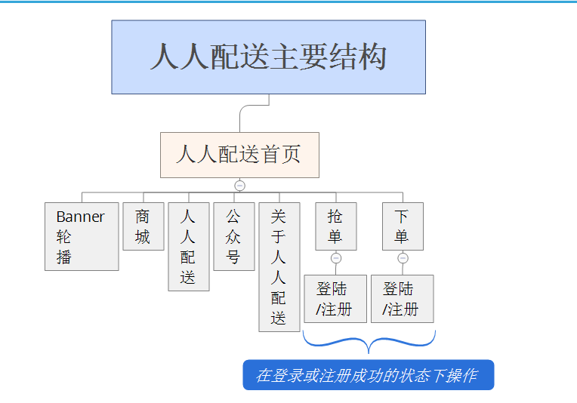

# 文档说明

## 3.1 文档目的

### 1) 为了方便项目管理

### 2) 为了可读、可维护性

### 3) 方便开发者理解

## 3.2 阅读对象

### 1) 开发人员

### 2) 测试人员

### 3) 产品经理

# 工具包说明

## 4.1 com.yyf.controller.util 异常处理、错误提示及请求工具包

### 4.1.1 RequestMappingUtil.java

请求跳转工具类

### 4.1.2 ErrorShow.java

错误信息定义与输出

### 4.1.3 VerificationUtil.java

验证工具类:参数传递的检验、对象传递的检验

## 4.2 com.yyf.util 项目公共工具包

### 4.2.1 Md5Util.java

登陆密码/注册加密

### 4.2.2 R_kuaiketabStatusEnum.java

快客登录注册状态的枚举 表示: 0=审核未通过,1=审核通过,2=在线,3=离线

### 4.2.3 R_qiangordertabEnum.java

抢单业务的状态， 0=抢单成功，等待取货(修改下单状态为1,下单状态表示已接单。)，1=取货成功,正在配送（由下单点击发货修改，表示下单已发货。抢单点击确认到达，修改下单状态为2，表示货物已经送到。）， 2=派单成功(下单已确认到达)

### 4.2.4 R_xiaordertabEnum.java

表达下单状态的枚举, 0=未接单(刚下单的默认状态，可以删除)，1=已接单,未发货(由抢单用户修改，表示抢单用户已抢单成功。下单点击发货，修改抢单用户状态为2，表示正在配送。)，2=已到达,未确认（由抢单点击确认到达修改，表示抢单已送到。下单点击确 认到达，修改抢单状态为3，表示派单成功；同时 修改自身状态为3，表示已确认），3=已确认(下单 已确认，派单结束)

### 4.2.5 FastjsonPropertyFilter.java & JsonUtils.java

格式化【解析】Json数据，处理Ajax返回的Json数据

# 文件命名

## 5.1 UI命名规范

项目名_功能模块_子模块_. . . . . .

例如：水木云人人配送_忘记密码_人工找回_密码找回成功.psd

## 5.2前端命名规范

### 5.2.1 静态页面【.html】

文件名称以中文对应的英文命名，以驼峰命名法为基准

例如：shenhe.html toExamine.html

### 5.2.2 动态页面【.jsp】

文件名称以中文对应的英文命名，以驼峰命名法为基准

例如：shenhe.jsp toExamine.jsp

### 5.2.3 样式集合【.css】

文件名称以中文对应的英文命名，以驼峰命名法为基准

例如：shenhe.css toExamine.css

公共样式集：style.css

### 5.2.4 js文件【.js】

文件名称以中文对应的英文命名，以驼峰命名法为基准

例如：shenhe.js toExamine.js

公共js文件：jquery.js

## 5.3后端文件命名规范

### 5.3.1 类的命名规范

首字母大写，以驼峰命名法为基准

例如：R_kuaiketabController.java

### 5.3.2 方法的命名规范

首字母小写，以驼峰命名法为基准

例如：findBackPassWord

### 5.3.3 参数的命名规范

首字母小写，以驼峰命名法为基准

例如：kuaikePhone

### 5.3.4 配置文件的命名规范

主要以驼峰规范为准，例如：

applicationContext.xml

db.properties

error.properties

FieldChanges.xml

log4j.xml

MyBatis-config.xml

DispatcherServlet-servlet.xml

# 请求组成元素

类名称/方法名称/{应用}/{页面名称}/{参数...}

# 提示说明

## 7.1 后台错误消息提示统一为errorShow

后台错误信息以layer弹框提示

getAlert()

alert弹框

getLayerMsg ()

layer.msg()前端弹框